# ACTIVAR CAMARA EN CHROME

## Nuevo Ingreso

Se debe de dar click en la opción de ALLOW o PERMITIR, según sea el idioma del navegador.

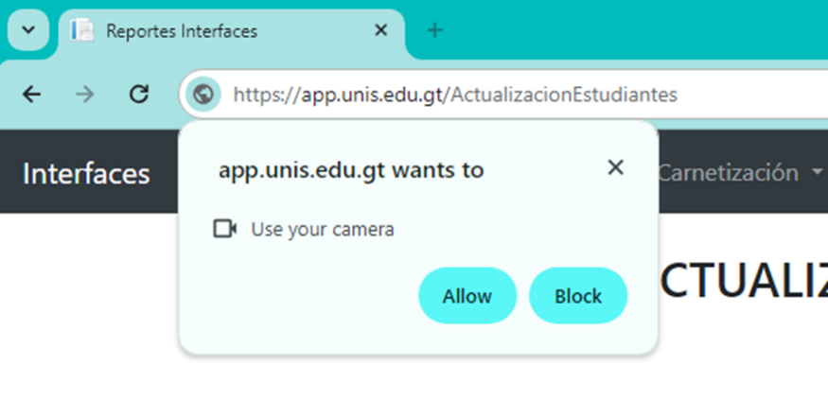

## Ingreso previo

Como primer paso se debe de dar clic en los tres puntos que se encuentran debajo del botón de cerrar



Luego se debe de buscar la opción SETTINGS o CONFIGURACIÓN

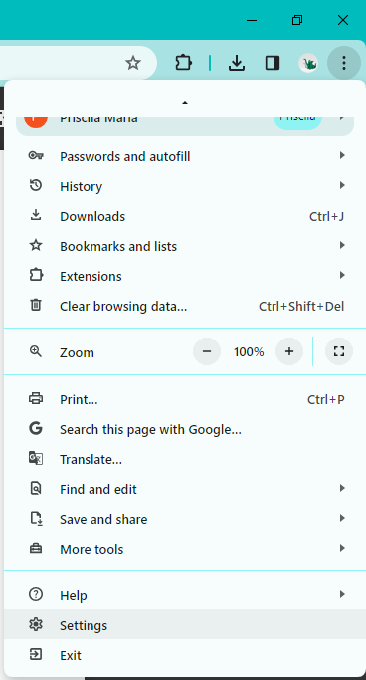

Luego se debe de buscar la opción PRIVACY AN SECURITY y se debe de buscar la opción SITE SETTING

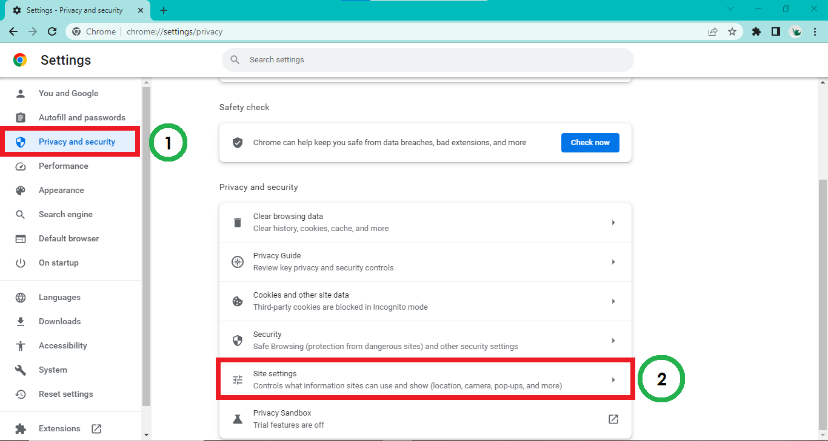

Luego se abrirá una nueva ventana y se debe de buscar la opción en donde se encuentre el nombre de la pagina



